

**ОТЧЕТ О ВЫПОЛНЕНИИ**

**практической работы №4**

**по дисциплине / МДК 3.1 «Моделирование и анализ ПО»**

Выполнил: ст.гр. 2-ИСП11-31ВБ

Алирзаева З.Н., Рязанова Ю.Р.

Специальность: 09.02.07 Информационные системы и программирование

Проверил: преп. Боклач Б.И.

Москва

2023

**Тема:** Работа с Git

**Цель:** Изучение функций GitHub

**Ход работы:**

**Часть 1.**

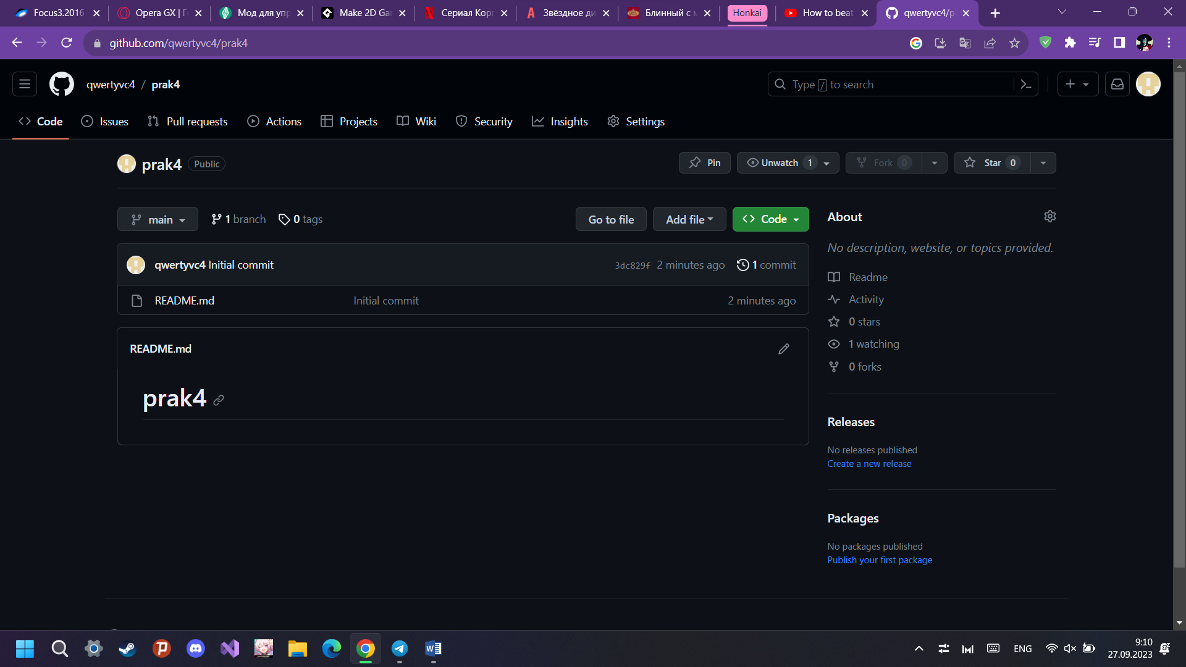

Рис. 1

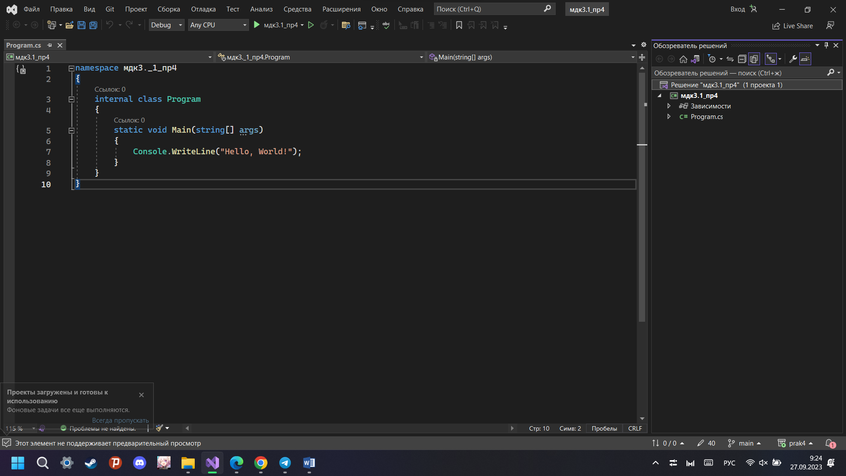

Рис. 2

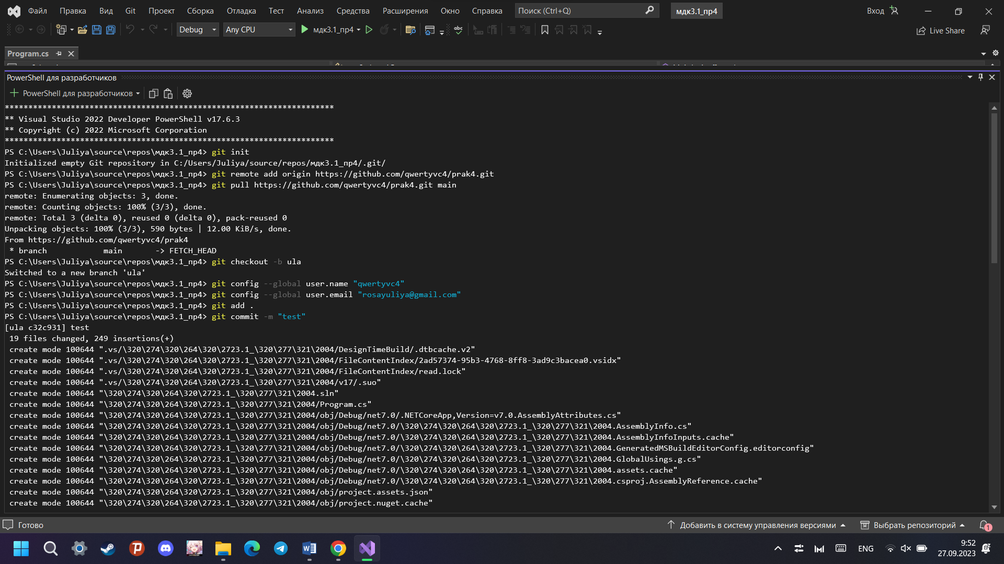

Рис. 3

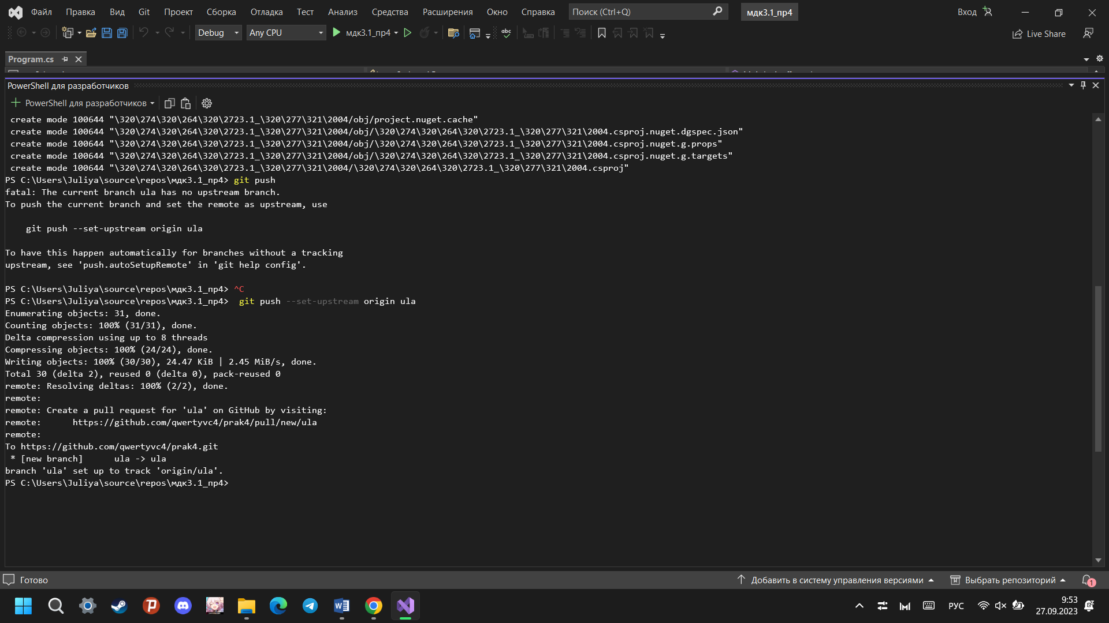Рис. 4

**Часть 2.**

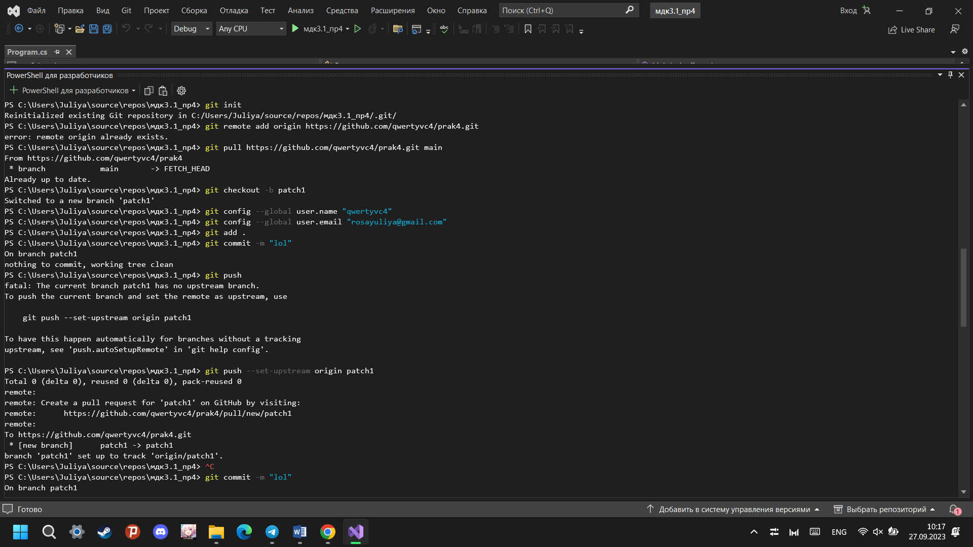

Рис.5

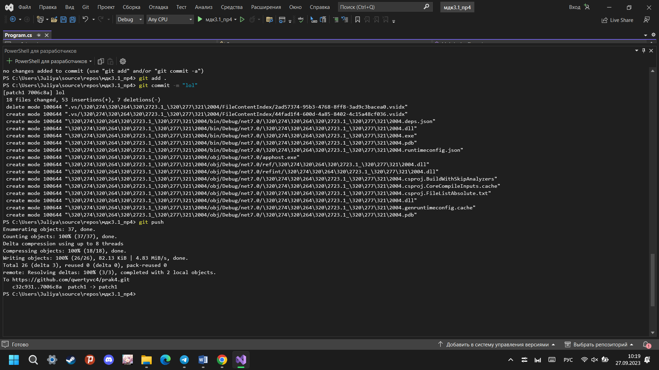

Рис. 6

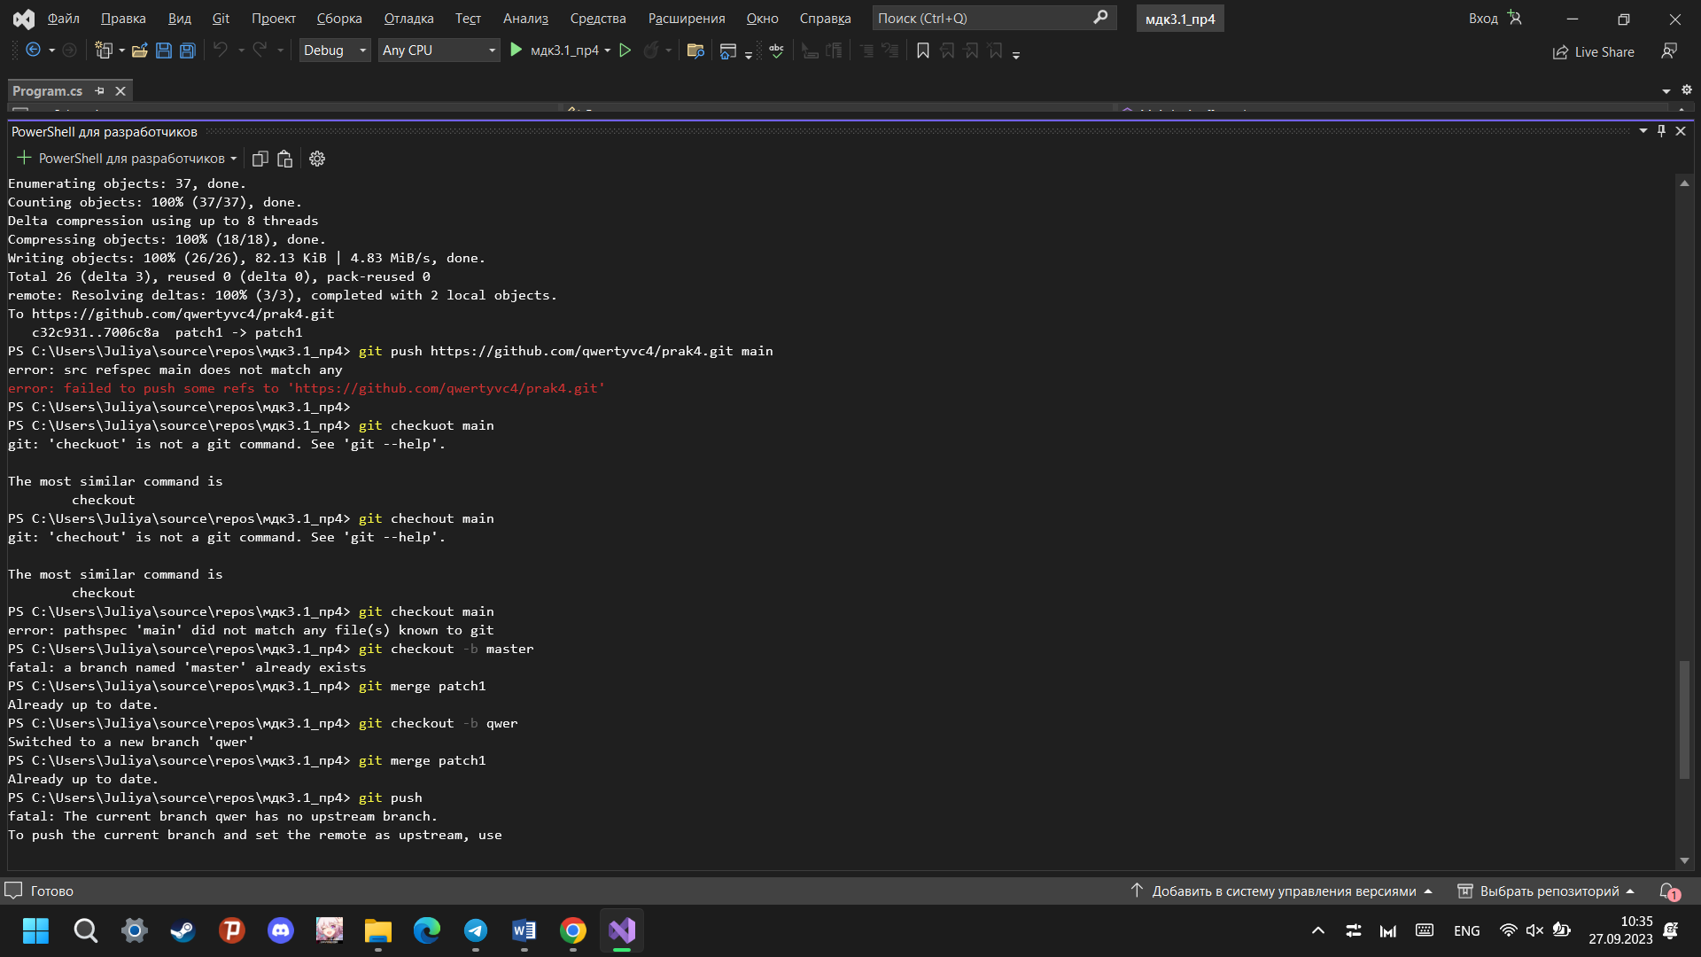

Рис. 7

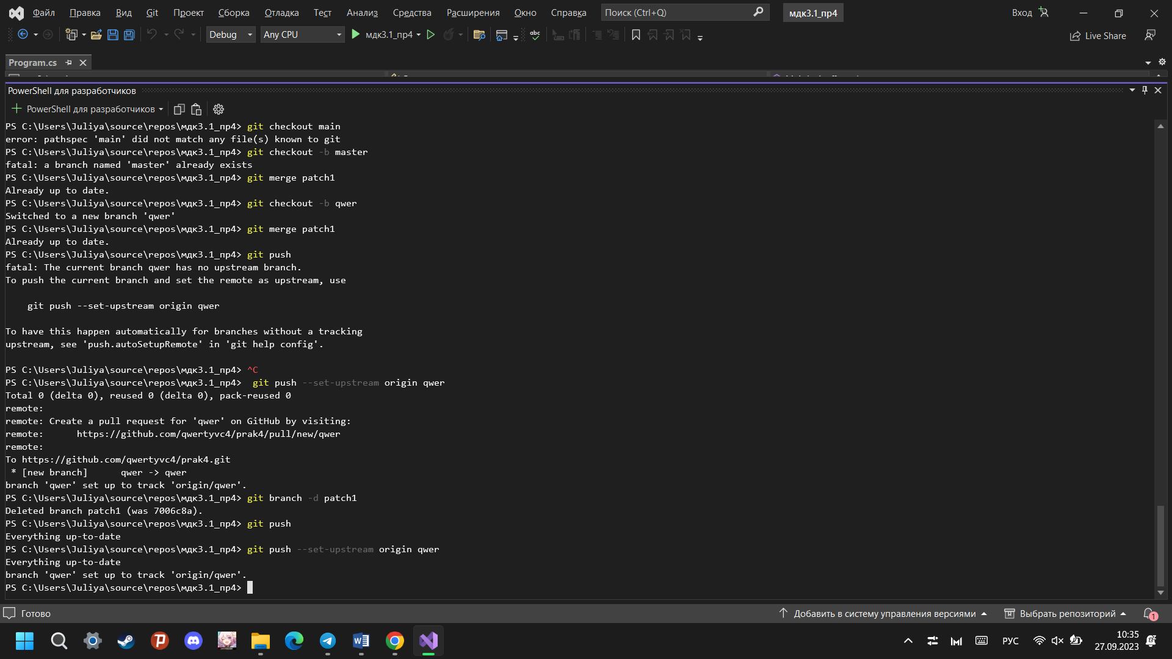

Рис. 8

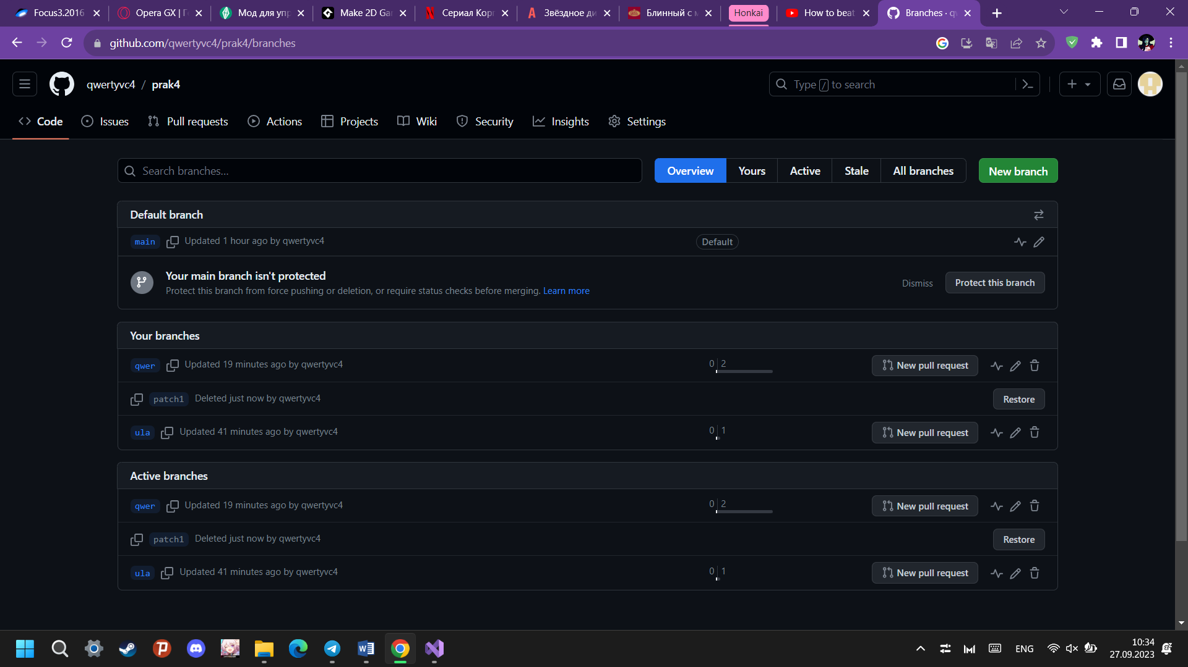

Рис. 9

**Часть 3.**

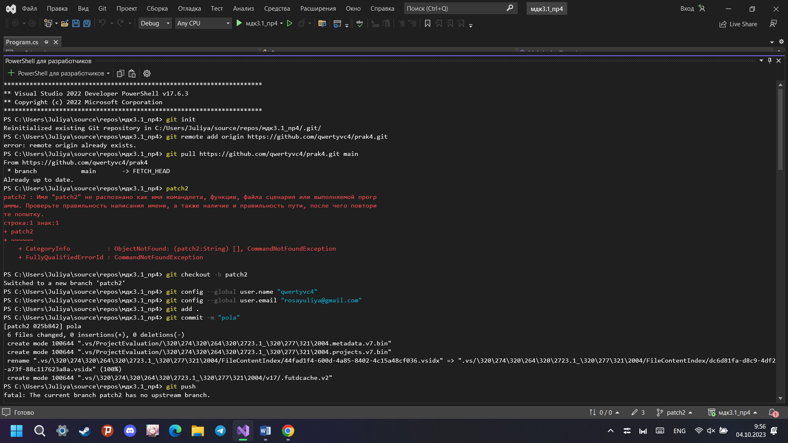

Рис. 10

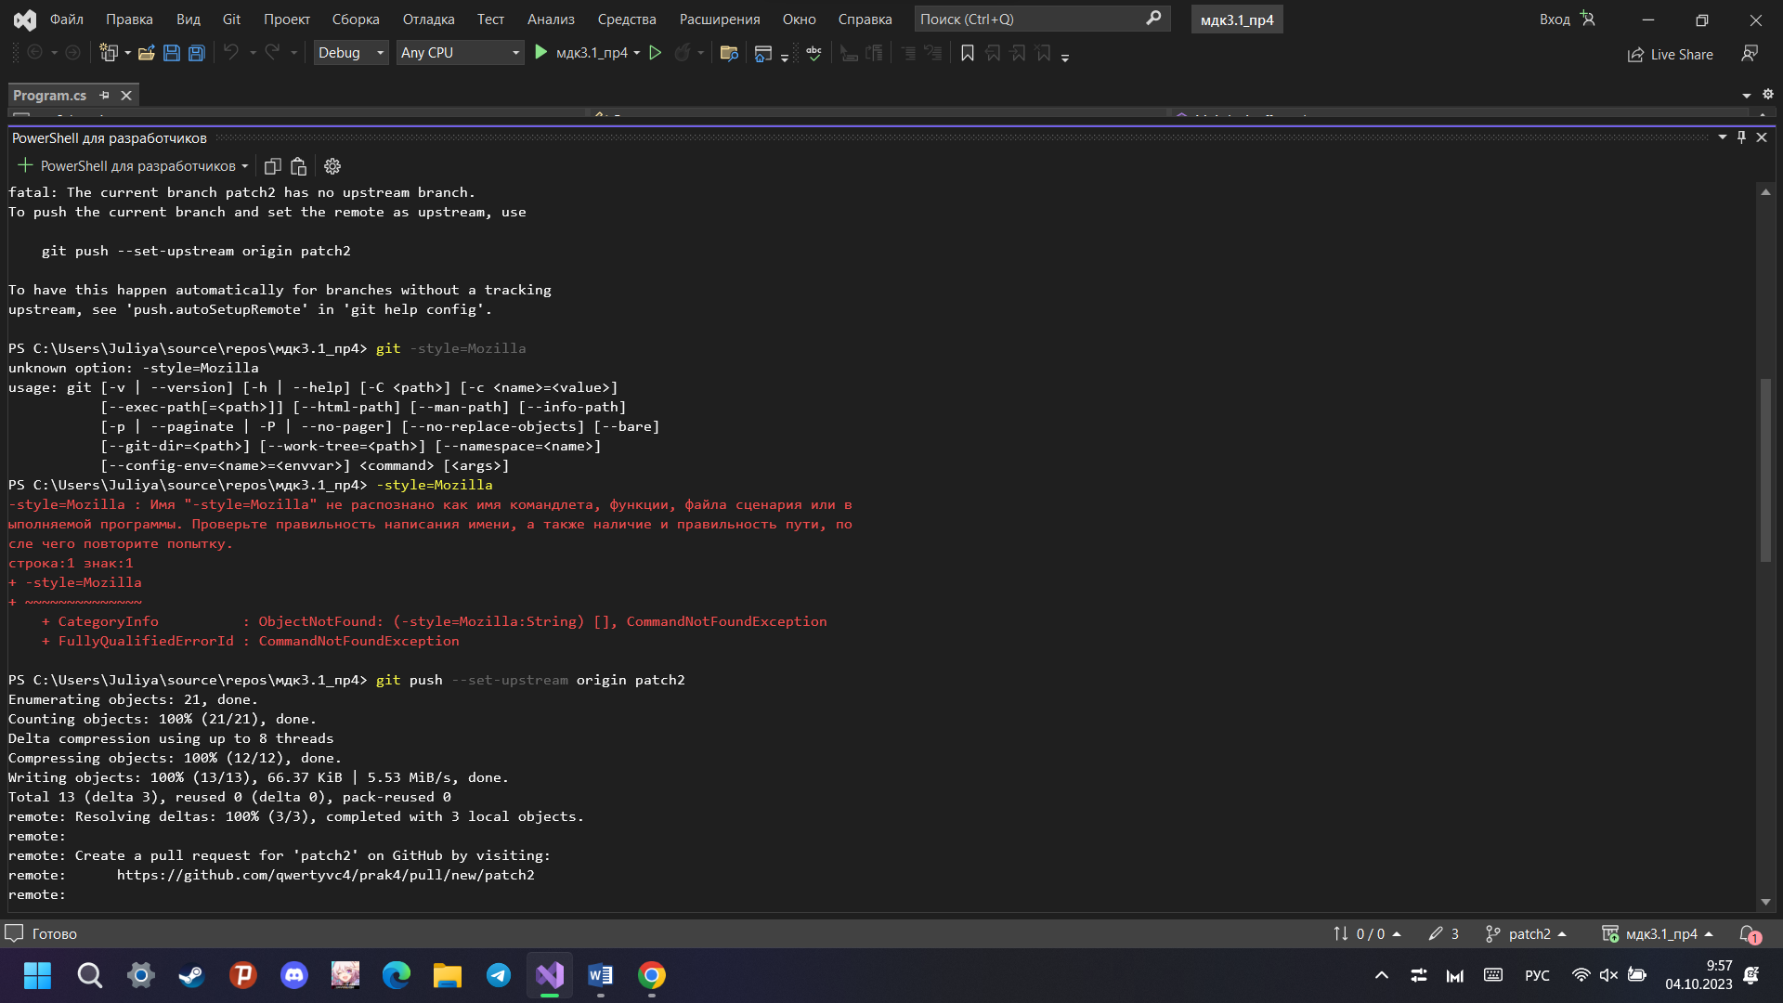

Рис. 11

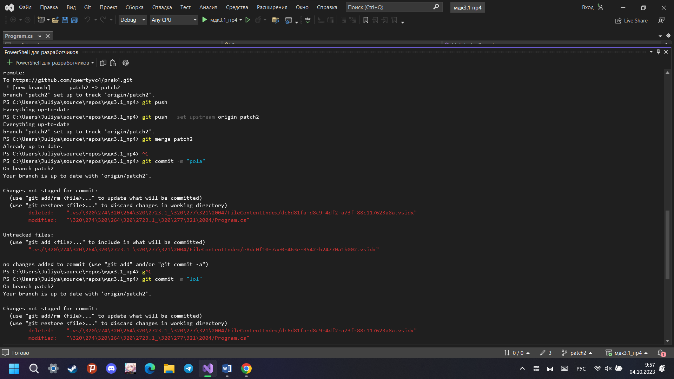

Рис. 12

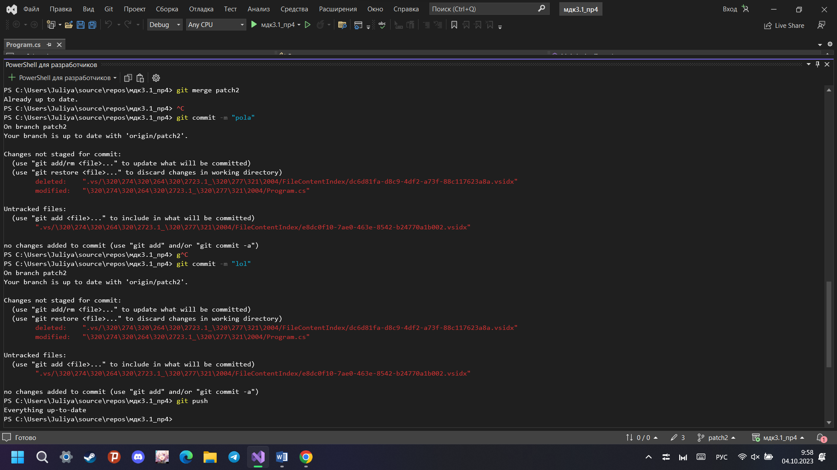

Рис. 13

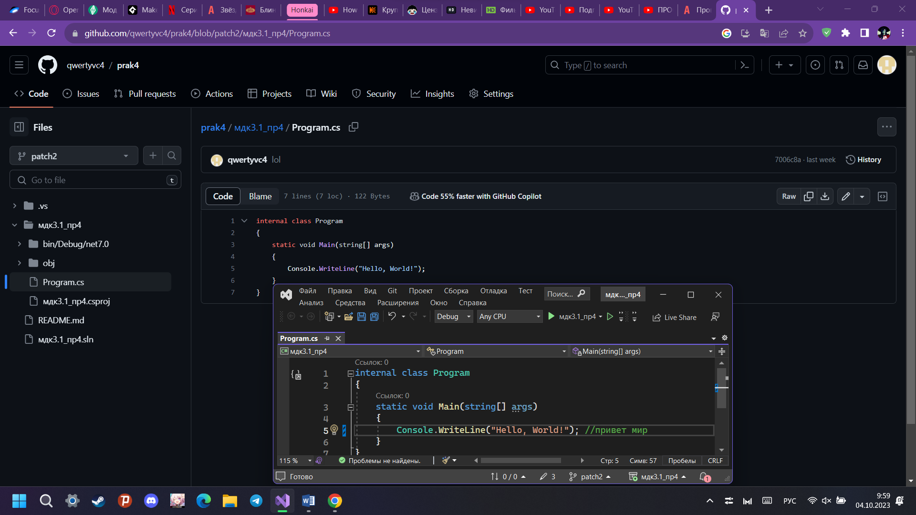

Рис. 14

**Часть 4.**

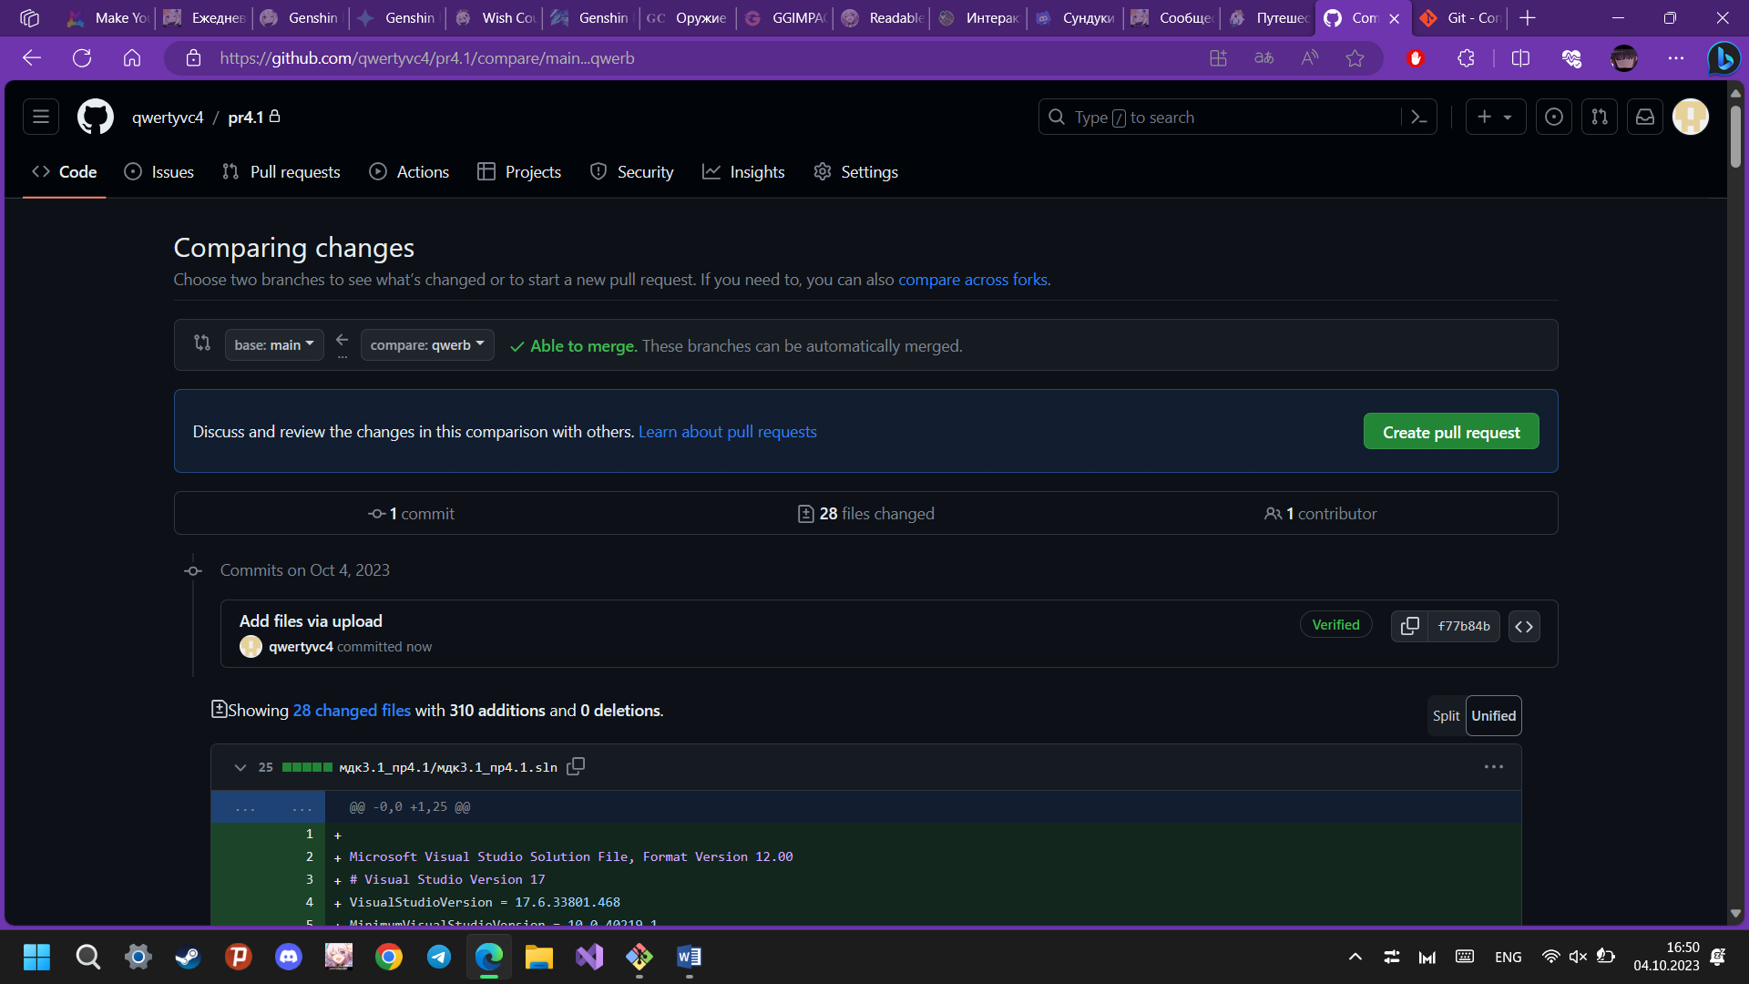

Рис. 15

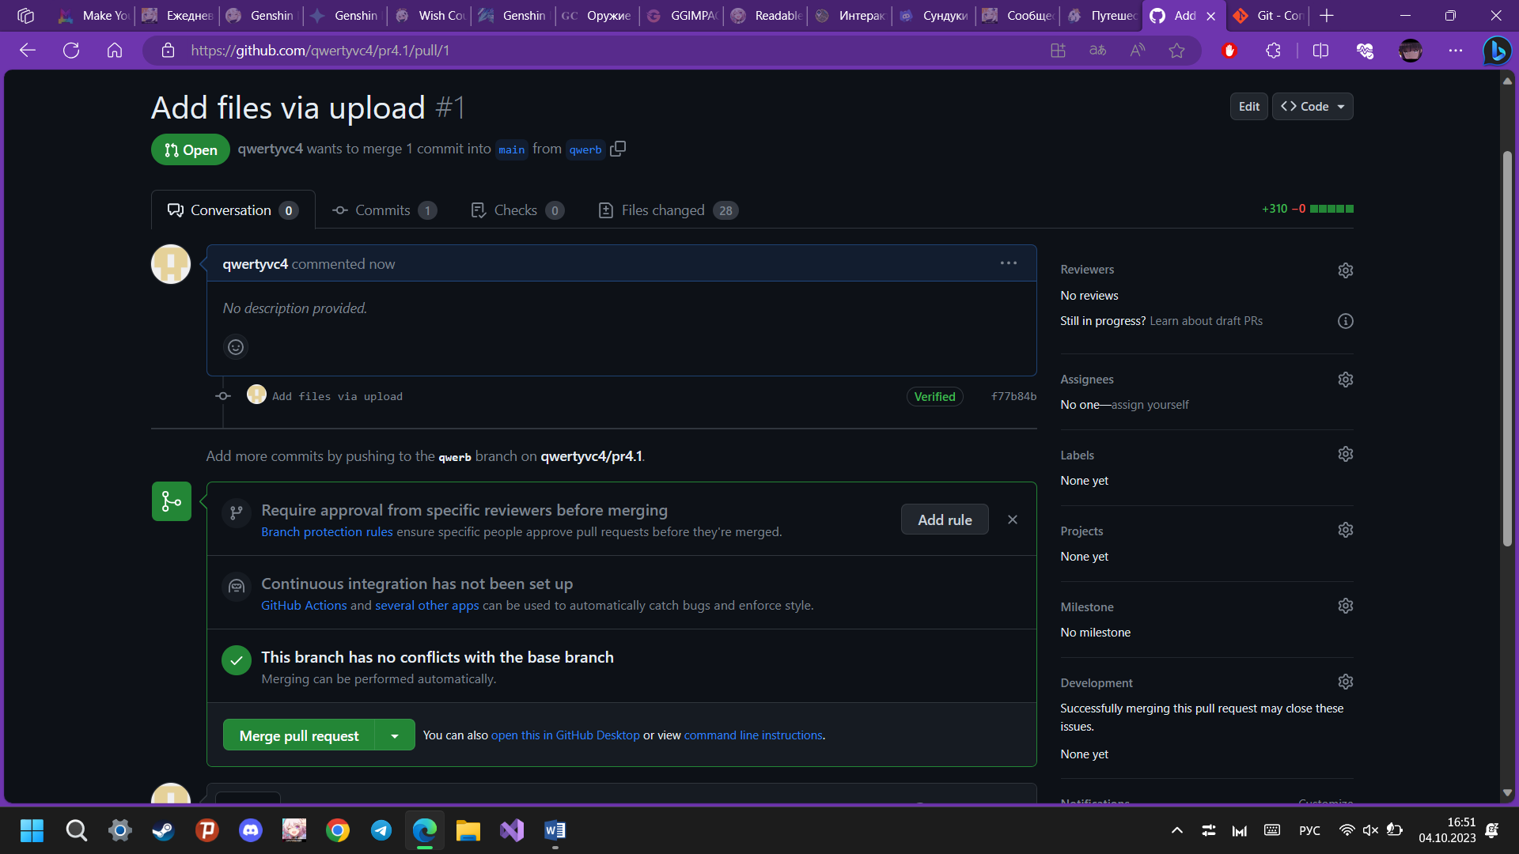

Рис. 16

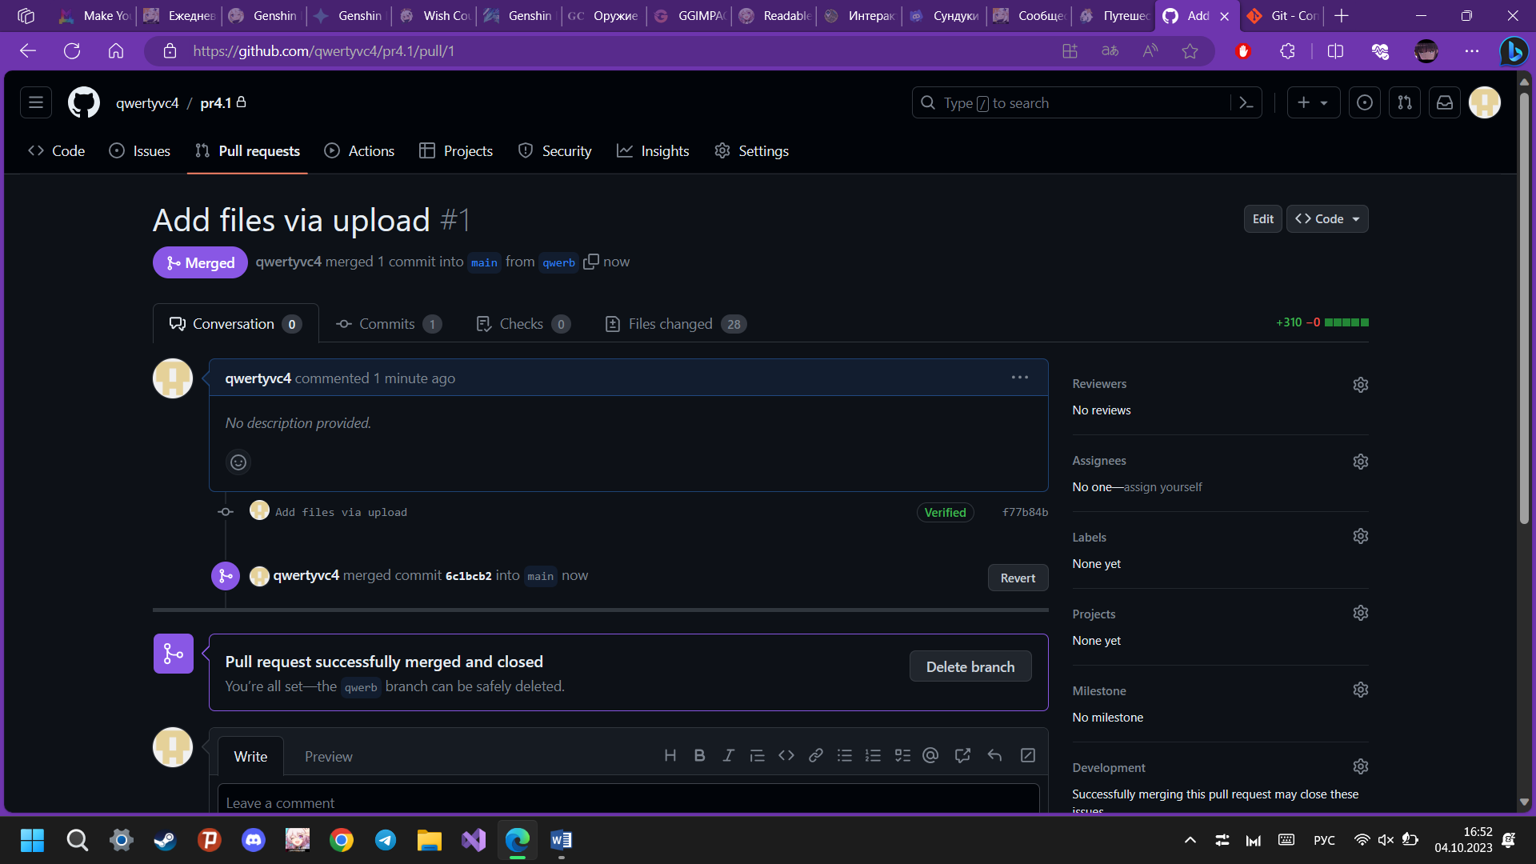

Рис. 17

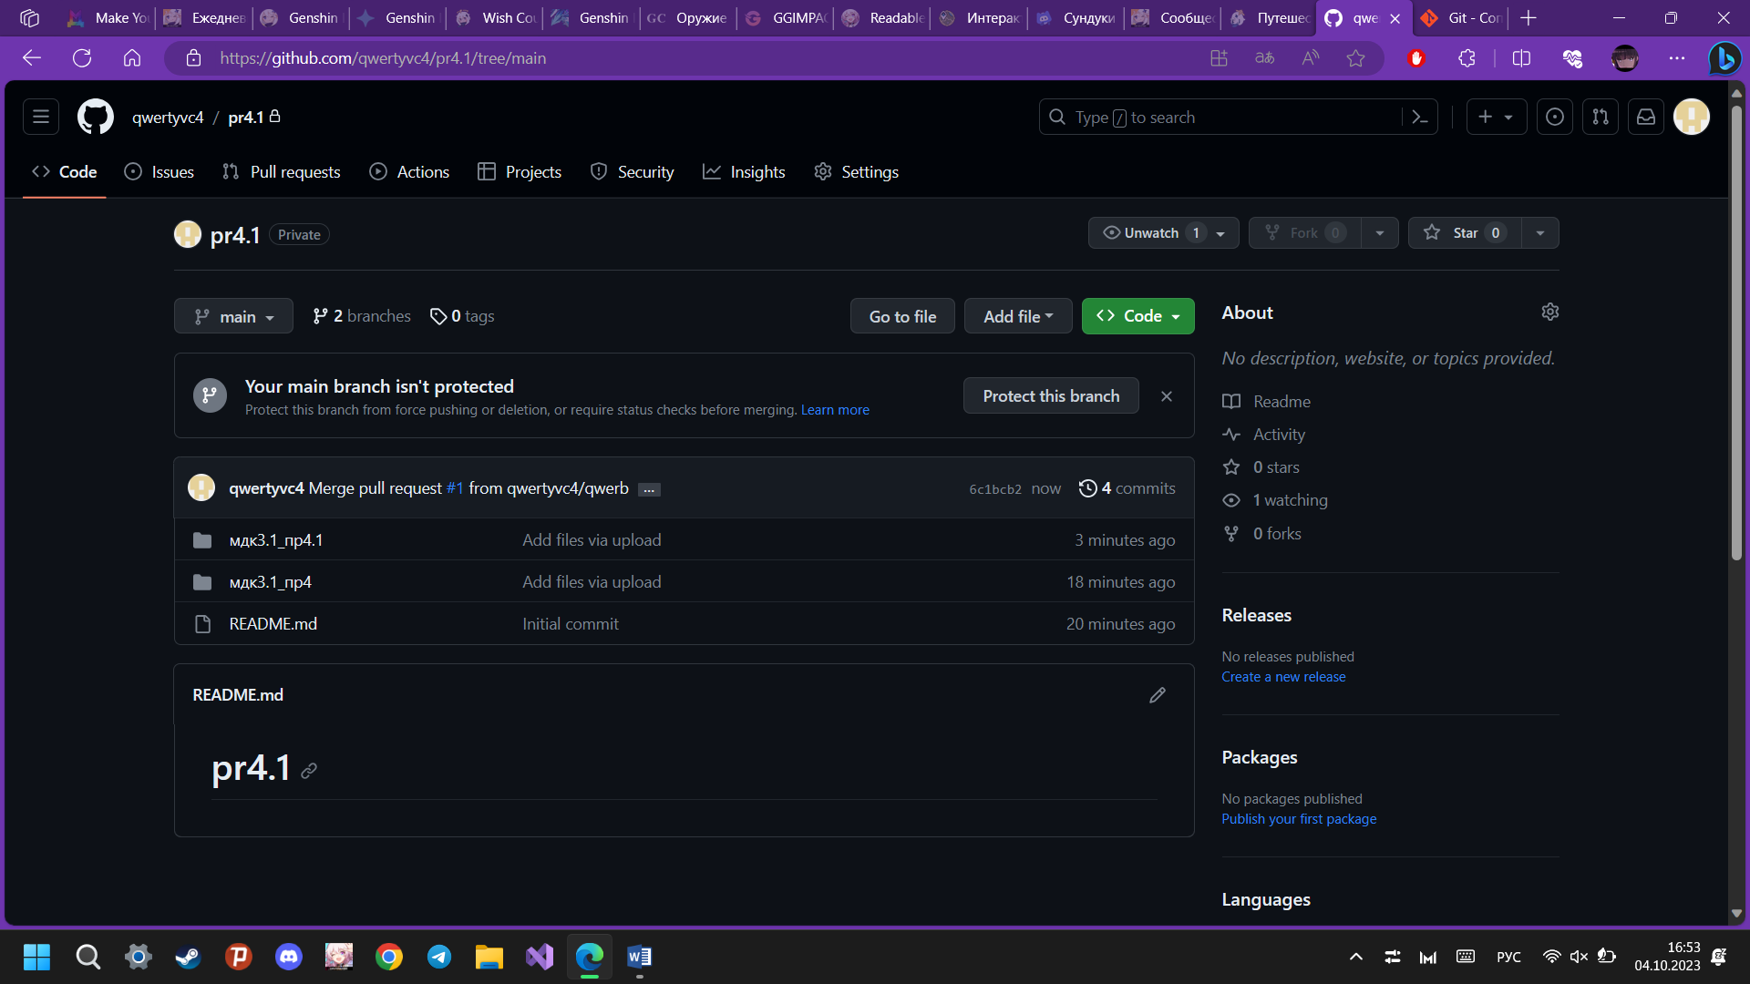

Рис. 18

**Вывод:** Мы изучили функции GitHub.